Saltillo, Coahuila de Zaragoza a viernes 7 de enero de 2021
Al público en general
En cumplimiento del artículo 37 fracción V de la Ley de Acceso a la Información Pública y Protección de Datos Personales para el Estado de Coahuila de Zaragoza se publica el directorio de los trabajadores del sindicato que aparecen en la estructura orgánica:
FOTO | NOMBRE | PUESTO | SECCIÓN | DOMICILIO | TELÉFONOS | CORREO ELECTRÓNICO
 | Lic. Rosa Isela Alarcón Balandrán | Secretaria General del Comité Directivo Estatal | Comité Directivo Estatal | Ateneo 817; Zona Centro; Saltillo, Coahuila. C.P. 25000 | 844 414 32 82 y 844 412 57 07 | sutsge@hotmail.com
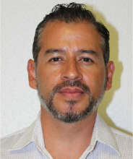 | C. Saúl Pérez Canizales | Secretario del Interior | Comité Directivo Estatal | Ateneo 817; Zona Centro; Saltillo, Coahuila. C.P. 25000 | 844 414 32 82 y 844 412 57 07 | sutsge@hotmail.com
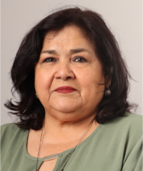 | C. María del Rosario Echavarría García | Secretaria de Actas | Comité Directivo Estatal | Ateneo 817; Zona Centro; Saltillo, Coahuila. C.P. 25000 | 844 414 32 82 y 844 412 57 07 | sutsge@hotmail.com
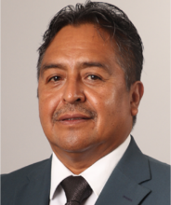 | C. Arturo Nuncio Martínez | Secretario de Trabajo y Conflictos | Comité Directivo Estatal | Ateneo 817; Zona Centro; Saltillo, Coahuila. C.P. 25000 | 844 414 32 82 y 844 412 57 07 | sutsge@hotmail.com
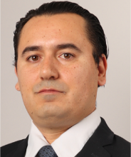 | Lic. José Humberto Berlanga Flores | Secretario de Transparencia y Rendición de Cuentas | Comité Directivo Estatal | Ateneo 817; Zona Centro; Saltillo, Coahuila. C.P. 25000 | 844 414 32 82 y 844 412 57 07 | sutsgecoahuila@gmail.com
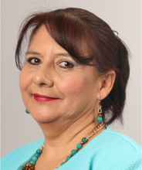 | C. María de los Santos Padilla Martínez | Secretaria de Organización y Estadísticas | Comité Directivo Estatal | Ateneo 817; Zona Centro; Saltillo, Coahuila. C.P. 25000 | 844 414 32 82 y 844 412 57 07 | sutsge@hotmail.com
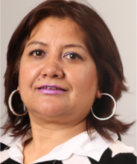 | C. María de la Paz García Salinas | Secretaria de Comunicación y Medios | Comité Directivo Estatal | Ateneo 817; Zona Centro; Saltillo, Coahuila. C.P. 25000 | 844 414 32 82 y 844 412 57 07 | sutsge@hotmail.com
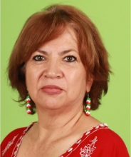 | Lic. Rosa Angélica Oyervides Zamarripa | Secretaria de Previsión Social | Comité Directivo Estatal | Ateneo 817; Zona Centro; Saltillo, Coahuila. C.P. 25000 | 844 414 32 82 y 844 412 57 07 | sutsge@hotmail.com
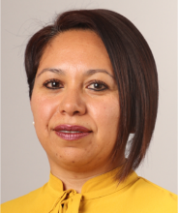 | Lic. Juana María Vázquez García | Secretaria de Escalafón | Comité Directivo Estatal | Ateneo 817; Zona Centro; Saltillo, Coahuila. C.P. 25000 | 844 414 32 82 y 844 412 57 07 | sutsge@hotmail.com
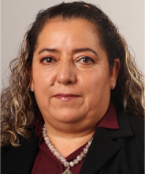 | Lic. Dora Elia Lumbreras Saucedo | Secretaria de Finanzas, Presupuestos y Ahorro Sindical | Comité Directivo Estatal | Ateneo 817; Zona Centro; Saltillo, Coahuila. C.P. 25000 | 844 414 32 82 y 844 412 57 07 | sutsge@hotmail.com
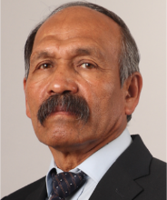 | C. Carlos Rodolfo Seca Guerrero | Secretario de Deportes | Comité Directivo Estatal | Ateneo 817; Zona Centro; Saltillo, Coahuila. C.P. 25000 | 844 414 32 82 y 844 412 57 07 | sutsge@hotmail.com
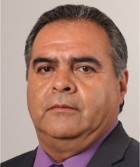 | C. Luís Andrés González Ruíz | Secretario de Pensiones y Jubilaciones | Comité Directivo Estatal | Ateneo 817; Zona Centro; Saltillo, Coahuila. C.P. 25000 | 844 414 32 82 y 844 412 57 07 | sutsge@hotmail.com
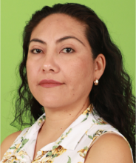 | C. Judith Espinosa Velázquez | Secretaria de Educación, Formación y Política Sindical | Comité Directivo Estatal | Ateneo 817; Zona Centro; Saltillo, Coahuila. C.P. 25000 | 844 414 32 82 y 844 412 57 07 | sutsge@hotmail.com
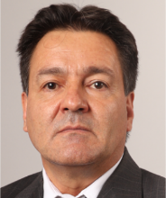 | C. José de Jesús Rolando Saucedo Dávila | Secretario de Convenios y Prestaciones Sociales | Comité Directivo Estatal | Ateneo 817; Zona Centro; Saltillo, Coahuila. C.P. 25000 | 844 414 32 82 y 844 412 57 07 | sutsge@hotmail.com
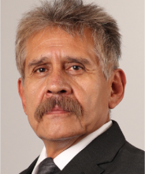 | C. Antonio Ramírez Reyes | Secretario de Patrimonio Sindical | Comité Directivo Estatal | Ateneo 817; Zona Centro; Saltillo, Coahuila. C.P. 25000 | 844 414 32 82 y 844 412 57 07 | sutsge@hotmail.com
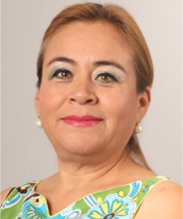 | C. María Araceli Hernández Rivera | Secretaria de Recreación y Cultura | Comité Directivo Estatal | Ateneo 817; Zona Centro; Saltillo, Coahuila. C.P. 25000 | 844 414 32 82 y 844 412 57 07 | sutsge@hotmail.com
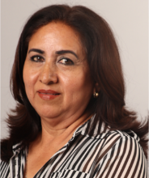 | C. Margarita Garza Martínez | Secretaria de Recreación y Cultura | Comité Directivo Estatal | Ateneo 817; Zona Centro; Saltillo, Coahuila. C.P. 25000 | 844 414 32 82 y 844 412 57 07 | sutsge@hotmail.com
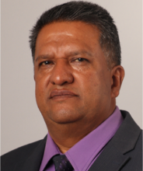 | C. Adán Zamora Márquez | Secretario de Recreación y Cultura | Comité Directivo Estatal | Ateneo 817; Zona Centro; Saltillo, Coahuila. C.P. 25000 | 844 414 32 82 y 844 412 57 07 | sutsge@hotmail.com
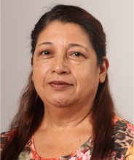 | C. Laura Evangelina Torres Valerio | Secretaria de Equidad y Género | Comité Directivo Estatal | Ateneo 817; Zona Centro; Saltillo, Coahuila. C.P. 25000 | 844 414 32 82 y 844 412 57 07 | sutsge@hotmail.com
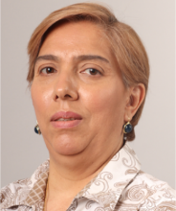 | C. Ana María del Socorro Valdés Valdés | Secretaria Técnica | Comité Directivo Estatal | Ateneo 817; Zona Centro; Saltillo, Coahuila. C.P. 25000 | 844 414 32 82 y 844 412 57 07 | sutsge@hotmail.com
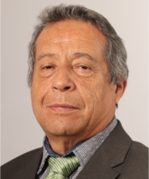 | Lic. Pedro Valdés Rodríguez | Presidente del Comité Estatal de Justicia y vigilancia | Comité Directivo Estatal | Ateneo 817; Zona Centro; Saltillo, Coahuila. C.P. 25000 | 844 414 32 82 y 844 412 57 07 | sutsge@hotmail.com
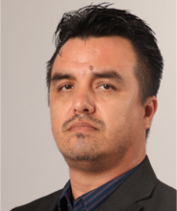 | Lic. Jorge Jesús Flores González | Secretario del Comité Estatal de Justicia y Vigilancia | Comité Directivo Estatal | Ateneo 817; Zona Centro; Saltillo, Coahuila. C.P. 25000 | 844 414 32 82 y 844 412 57 07 | sutsge@hotmail.com
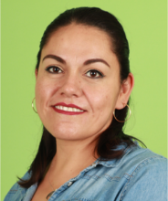 | C. Mayra Fabiola Alvizo Sandoval | Vocal del Comité Estatal de Justicia y Vigilancia | Comité Directivo Estatal | Ateneo 817; Zona Centro; Saltillo, Coahuila. C.P. 25000 | 844 414 32 82 y 844 412 57 07 | sutsge@hotmail.com
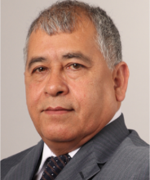 | C. Ismael Garcés Flores | Presidente del Comité Estatal de Hacienda | Comité Directivo Estatal | Ateneo 817; Zona Centro; Saltillo, Coahuila. C.P. 25000 | 844 414 32 82 y 844 412 57 07 | sutsge@hotmail.com
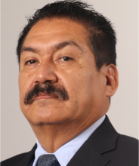 | C. Javier Solís Morales | Secretario del Comité Estatal de Hacienda | Comité Directivo Estatal | Ateneo 817; Zona Centro; Saltillo, Coahuila. C.P. 25000 | 844 414 32 82 y 844 412 57 07 | sutsge@hotmail.com
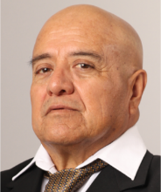 | C. Javier Luna Cavazos | Vocal del Comité Estatal de Hacienda | Comité Directivo Estatal | Ateneo 817; Zona Centro; Saltillo, Coahuila. C.P. 25000 | 844 414 32 82 y 844 412 57 07 | sutsge@hotmail.com
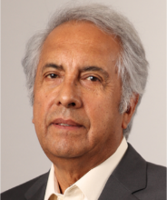 | Ing. Isidro López López | Representación del Sindicato ante la Comisión Mixta de Escalafón | Comité Directivo Estatal | Ateneo 817; Zona Centro; Saltillo, Coahuila. C.P. 25000 | 844 414 32 82 y 844 412 57 07 | sutsge@hotmail.com
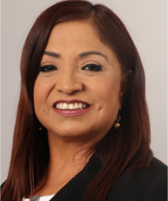 | Lic. Cristina Longoria Vázquez | Representación del Sindicato ante la Comisión Mixta de Escalafón | Comité Directivo Estatal | Ateneo 817; Zona Centro; Saltillo, Coahuila. C.P. 25000 | 844 414 32 82 y 844 412 57 07 | sutsge@hotmail.com
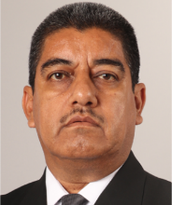 | C. José Gregorio Meza Martínez | Comisionado Estatal del Sindicato ante el Instituto de Pensiones y Otros Beneficios para los Trabajadores | Comité Directivo Estatal | Ateneo 817; Zona Centro; Saltillo, Coahuila. C.P. 25000 | 844 414 32 82 y 844 412 57 07 | sutsge@hotmail.com
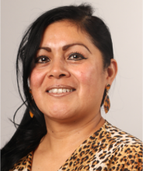 | C. Sara Elvia Guerrero Rivera | Comisionada Estatal del Sindicato ante el Instituto de Pensiones y Otros Beneficios para los Trabajadores | Comité Directivo Estatal | Ateneo 817; Zona Centro; Saltillo, Coahuila. C.P. 25000 | 844 414 32 82 y 844 412 57 07 | sutsge@hotmail.com
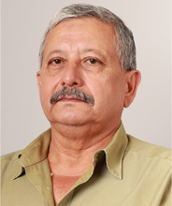 | C. Ramiro Garcés Flores | Asesor Sindical | Comité Directivo Estatal | Ateneo 817; Zona Centro; Saltillo, Coahuila. C.P. 25000 | 844 414 32 82 y 844 412 57 07 | sutsge@hotmail.com
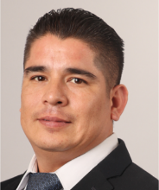 | Lic. Edgar David Torres Solano | Comisionado de Asuntos Jurídicos | Comité Directivo Estatal | Ateneo 817; Zona Centro; Saltillo, Coahuila. C.P. 25000 | 844 414 32 82 y 844 412 57 07 | sutsge@hotmail.com
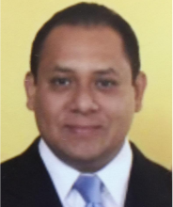 | C. Juan Antonio Ramírez Torres | Comisionado Estatal de Calidad y Modernización Tecnológica | Comité Directivo Estatal | Ateneo 817; Zona Centro; Saltillo, Coahuila. C.P. 25000 | 844 414 32 82 y 844 412 57 07 | sutsge@coahuila.gob.mx
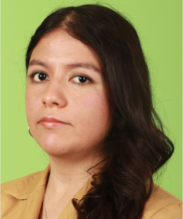 | Lic. Karina Guadalupe Vizcaya Villanueva | Comisionado Estatal de Calidad y Modernización Tecnológica | Comité Directivo Estatal | Ateneo 817; Zona Centro; Saltillo, Coahuila. C.P. 25000 | 844 414 32 82 y 844 412 57 07 | sutsge@coahuila.gob.mx
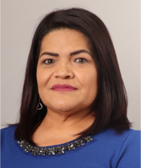 | C. Patricia Monsiváis Montoya | Comisionada Estatal de Capacitación y Adiestramiento | Comité Directivo Estatal | Ateneo 817; Zona Centro; Saltillo, Coahuila. C.P. 25000 | 844 414 32 82 y 844 412 57 07 | sutsge@hotmail.com
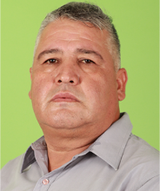 | C. Moisés Morales Merla | Vigilancia y Mantenimiento | Comité Directivo Estatal | Ateneo 817; Zona Centro; Saltillo, Coahuila. C.P. 25000 | 844 414 32 82 y 844 412 57 07 | sutsge@hotmail.com
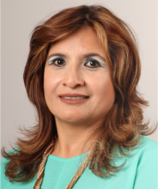 | Lic. Angélica Verastegui Saucedo | Secretaria General Sección Regional 1 | Sección Regional Número 1 | Juárez 1150; Zona Centro; Saltillo, Coahuila. C.P. 25000 | 844 481 90 20 | sutsgeseccion12018_2022@hotmail.com
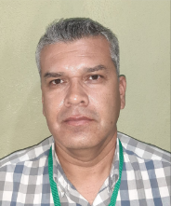 | C. Juan Alfonso Rivas Santana | Secretario de Deportes | Sección Regional Número 1 | Juárez 1150; Zona Centro; Saltillo, Coahuila. C.P. 25000 | 844 481 90 20 | sutsgeseccion12018_2022@hotmail.com
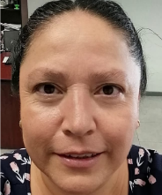 | C. Vanessa Fuentes Salas | Secretaria de Escalafón | Sección Regional Número 1 | Juárez 1150; Zona Centro; Saltillo, Coahuila. C.P. 25000 | 844 481 90 20 | sutsgeseccion12018_2022@hotmail.com
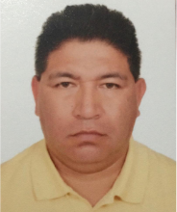 | C. José Ángel Soto Luís | Secretario de Fomento Cultural | Sección Regional Número 1 | Juárez 1150; Zona Centro; Saltillo, Coahuila. C.P. 25000 | 844 481 90 20 | sutsgeseccion12018_2022@hotmail.com
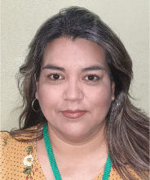 | C. Norma Elena Hernández Meléndez | Secretaria de Organización y Estadística | Sección Regional Número 1 | Juárez 1150; Zona Centro; Saltillo, Coahuila. C.P. 25000 | 844 481 90 20 | sutsgeseccion12018_2022@hotmail.com
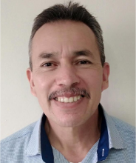 | C. Félix Chávez Martínez | Secretario de Patrimonio Sindical | Sección Regional Número 1 | Juárez 1150; Zona Centro; Saltillo, Coahuila. C.P. 25000 | 844 481 90 20 | sutsgeseccion12018_2022@hotmail.com
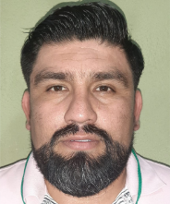 | C. Felipe Fernando Valdés Sánchez | Secretario de Comunicación y Medios | Sección Regional Número 1 | Juárez 1150; Zona Centro; Saltillo, Coahuila. C.P. 25000 | 844 481 90 20 | sutsgeseccion12018_2022@hotmail.com
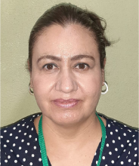 | C. Ludivina García Padilla | Secretaria de Finanzas y Presupuestos | Sección Regional Número 1 | Juárez 1150; Zona Centro; Saltillo, Coahuila. C.P. 25000 | 844 481 90 20 | sutsgeseccion12018_2022@hotmail.com
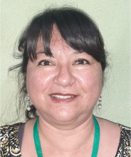 | C. Magdalena Gallegos del Bosque | Secretaria de Previsión Social | Sección Regional Número 1 | Juárez 1150; Zona Centro; Saltillo, Coahuila. C.P. 25000 | 844 481 90 20 | sutsgeseccion12018_2022@hotmail.com
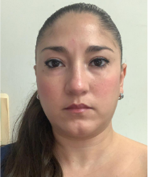 | C. Yesica Muñiz Duran | Secretaria de Actas | Sección Regional Número 1 | Juárez 1150; Zona Centro; Saltillo, Coahuila. C.P. 25000 | 844 481 90 20 | sutsgeseccion12018_2022@hotmail.com
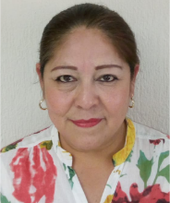 | C. Ofelia Santana Rentería | Secretaria de Equidad y Género | Sección Regional Número 1 | Juárez 1150; Zona Centro; Saltillo, Coahuila. C.P. 25000 | 844 481 90 20 | sutsgeseccion12018_2022@hotmail.com
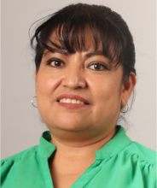 | C. María Martha Gómez Martínez | Secretaria General Sección Regional 2 | Sección Regional Número 2 | Carmen Salinas Sur 484; Zona Centro; Torreón, Coahuila. C.P. 27000 | 871 204 29 97 | sutsgeseccion22018_2022@hotmail.com
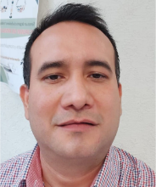 | C. Luís Gerardo Macías Rodríguez | Secretario de Patrimonio Sindical | Sección Regional Número 2 | Carmen Salinas Sur 484; Zona Centro; Torreón, Coahuila. C.P. 27000 | 871 204 29 97 | sutsgeseccion22018_2022@hotmail.com
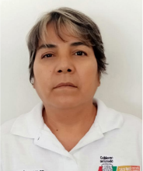 | C. María del Socorro Rocha Lozano | Secretaria de Escalafón | Sección Regional Número 2 | Carmen Salinas Sur 484; Zona Centro; Torreón, Coahuila. C.P. 27000 | 871 204 29 97 | sutsgeseccion22018_2022@hotmail.com
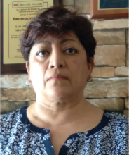 | San Juana Nancy Treviño Medrano | Secretaria de Organización y Estadística | Sección Regional Número 2 | Carmen Salinas Sur 484; Zona Centro; Torreón, Coahuila. C.P. 27000 | 871 204 29 97 | sutsgeseccion22018_2022@hotmail.com
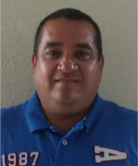 | C. Ricardo Juárez Ávila | Secretario de Previsión Social | Sección Regional Número 2 | Carmen Salinas Sur 484; Zona Centro; Torreón, Coahuila. C.P. 27000 | 871 204 29 97 | sutsgeseccion22018_2022@hotmail.com
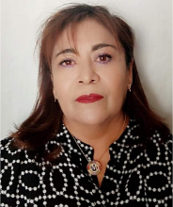 | C. María Máyela Hernández Mendoza | Secretaria de Equidad y Género | Sección Regional Número 2 | Carmen Salinas Sur 484; Zona Centro; Torreón, Coahuila. C.P. 27000 | 871 204 29 97 | sutsgeseccion22018_2022@hotmail.com
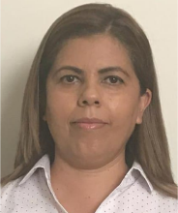 | C. María Guadalupe De la Rosa López | Secretaria de Previsión Social | Sección Regional Número 2 | Carmen Salinas Sur 484; Zona Centro; Torreón, Coahuila. C.P. 27000 | 871 204 29 97 | sutsgeseccion22018_2022@hotmail.com
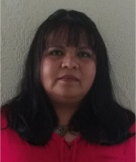 | C. Leticia Favela Niño | Secretaria de Finanzas y Presupuestos | Sección Regional Número 2 | Carmen Salinas Sur 484; Zona Centro; Torreón, Coahuila. C.P. 27000 | 871 204 29 97 | sutsgeseccion22018_2022@hotmail.com
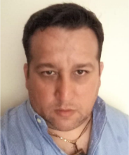 | C. Gerardo Donaciano Ojeda Calderón | Secretario de Trabajo y Conflictos | Sección Regional Número 2 | Carmen Salinas Sur 484; Zona Centro; Torreón, Coahuila. C.P. 27000 | 871 204 29 97 | sutsgeseccion22018_2022@hotmail.com
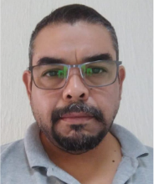 | C. Luís Gerardo Márquez López | Secretario de Comunicación y Medios | Sección Regional Número 2 | Carmen Salinas Sur 484; Zona Centro; Torreón, Coahuila. C.P. 27000 | 871 204 29 97 | sutsgeseccion22018_2022@hotmail.com
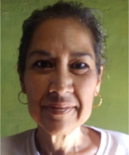 | C. María Marbella Rendón Gaytán | Secretaria de Fomento Cultural | Sección Regional Número 2 | Carmen Salinas Sur 484; Zona Centro; Torreón, Coahuila. C.P. 27000 | 871 204 29 97 | sutsgeseccion22018_2022@hotmail.com
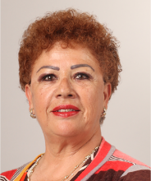 | C. Rosalinda Rivas Salinas | Secretaria General Sección Regional 3 | Sección Regional Número 3 | Tenochtitlan 1427; Colonia Azteca; Monclova, Coahuila. C.P. 25750 | 866 631 26 25 | sutsgeseccion32018_2022@hotmail.com
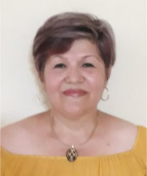 | C. Dora Idalia Hernández Andrade | Secretaria de Equidad y Género | Sección Regional Número 3 | Tenochtitlan 1427; Colonia Azteca; Monclova, Coahuila. C.P. 25750 | 866 631 26 25 | sutsgeseccion32018_2022@hotmail.com
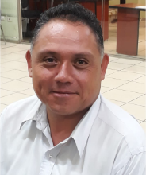 | C. Juan Ramón Pintor Ávila | Secretario de Patrimonio Sindical | Sección Regional Número 3 | Tenochtitlan 1427; Colonia Azteca; Monclova, Coahuila. C.P. 25750 | 866 631 26 25 | sutsgeseccion32018_2022@hotmail.com
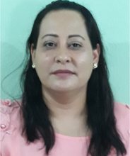 | C. Silvia Aisme Edith Ledezma Riojas | Secretaria de Fomento Cultural | Sección Regional Número 3 | Tenochtitlan 1427; Colonia Azteca; Monclova, Coahuila. C.P. 25750 | 866 631 26 25 | sutsgeseccion32018_2022@hotmail.com
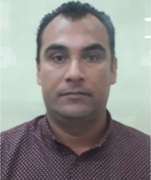 | C. Rodrigo Montoya Hernández | Secretario de Deportes | Sección Regional Número 3 | Tenochtitlan 1427; Colonia Azteca; Monclova, Coahuila. C.P. 25750 | 866 631 26 25 | sutsgeseccion32018_2022@hotmail.com
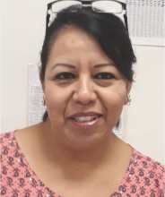 | C. María Raquel Briones Gutiérrez | Secretaria de Previsión Social | Sección Regional Número 3 | Tenochtitlan 1427; Colonia Azteca; Monclova, Coahuila. C.P. 25750 | 866 631 26 25 | sutsgeseccion32018_2022@hotmail.com
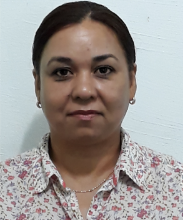 | C. Ana Laura Cisneros de Luna | Secretaria de Finanzas y Presupuestos | Sección Regional Número 3 | Tenochtitlan 1427; Colonia Azteca; Monclova, Coahuila. C.P. 25750 | 866 631 26 25 | sutsgeseccion32018_2022@hotmail.com
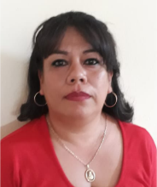 | C. Alejandra Sánchez Moreno | Secretaria de Comunicación y Medios | Sección Regional Número 3 | Tenochtitlan 1427; Colonia Azteca; Monclova, Coahuila. C.P. 25750 | 866 631 26 25 | sutsgeseccion32018_2022@hotmail.com
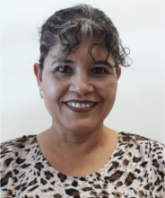 | C. María Esther Alférez Mata | Secretaria de Previsión Social | Sección Regional Número 3 | Tenochtitlan 1427; Colonia Azteca; Monclova, Coahuila. C.P. 25750 | 866 631 26 25 | sutsgeseccion32018_2022@hotmail.com
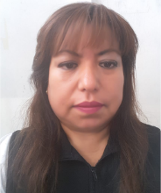 | C. Sandra Yasmin De La Cruz Ortiz | Secretaria de Organización y Estadística | Sección Regional Número 3 | Tenochtitlan 1427; Colonia Azteca; Monclova, Coahuila. C.P. 25750 | 866 631 26 25 | sutsgeseccion32018_2022@hotmail.com
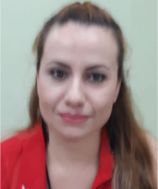 | C. Damaris García Rivera | Secretaria de Escalafón | Sección Regional Número 3 | Tenochtitlan 1427; Colonia Azteca; Monclova, Coahuila. C.P. 25750 | 866 631 26 25 | sutsgeseccion32018_2022@hotmail.com
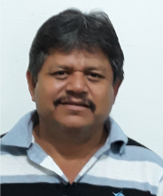 | C. Benjamín Padilla Barrón | Secretario de Trabajo y Conflictos | Sección Regional Número 3 | Tenochtitlan 1427; Colonia Azteca; Monclova, Coahuila. C.P. 25750 | 866 631 26 25 | sutsgeseccion32018_2022@hotmail.com
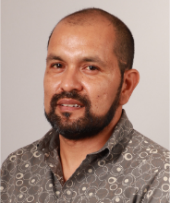 | C. Raúl Guerrero De León | Secretario General Sección Regional 4 | Sección Regional Número 4 | Nogalera 1098; Colonia Arboledas; Sabinas, Coahuila; C.P. 26741 | 861 613 00 49 | sutsgeseccion42018_2022@hotmail.com
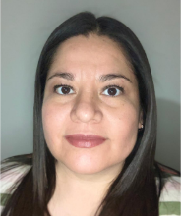 | C. Natalia Cecilia García Mendoza | Secretaria de Trabajo y Conflictos | Sección Regional Número 4 | Nogalera 1098; Colonia Arboledas; Sabinas, Coahuila; C.P. 26741 | 861 613 00 49 | sutsgeseccion42018_2022@hotmail.com
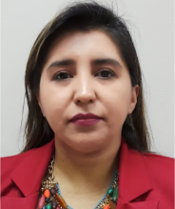 | C. Karina Sánchez Maldonado | Secretaria de Escalafón | Sección Regional Número 4 | Nogalera 1098; Colonia Arboledas; Sabinas, Coahuila; C.P. 26741 | 861 613 00 49 | sutsgeseccion42018_2022@hotmail.com
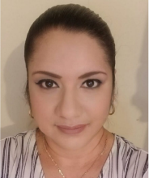 | C. Mirna Isabel Rivera Sáenz | Secretaria de Organización y Estadística | Sección Regional Número 4 | Nogalera 1098; Colonia Arboledas; Sabinas, Coahuila; C.P. 26741 | 861 613 00 49 | sutsgeseccion42018_2022@hotmail.com
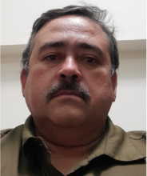 | C. Israel Domínguez Valdés | Secretario de Comunicación y Medios | Sección Regional Número 4 | Nogalera 1098; Colonia Arboledas; Sabinas, Coahuila; C.P. 26741 | 861 613 00 49 | sutsgeseccion42018_2022@hotmail.com
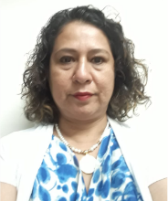 | C. María Teresa González Gómez | Secretaria de Finanzas y Presupuestos | Sección Regional Número 4 | Nogalera 1098; Colonia Arboledas; Sabinas, Coahuila; C.P. 26741 | 861 613 00 49 | sutsgeseccion42018_2022@hotmail.com
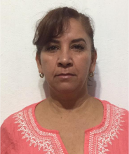 | C. Irma Yolanda Ramón De Hoyos | Secretaria de Previsión Social | Sección Regional Número 4 | Nogalera 1098; Colonia Arboledas; Sabinas, Coahuila; C.P. 26741 | 861 613 00 49 | sutsgeseccion42018_2022@hotmail.com
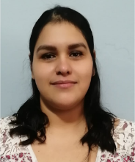 | C. Isamar Villalobos Rodríguez | Secretaria de Previsión Social | Sección Regional Número 4 | Nogalera 1098; Colonia Arboledas; Sabinas, Coahuila; C.P. 26741 | 861 613 00 49 | sutsgeseccion42018_2022@hotmail.com
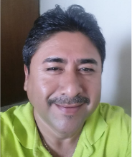 | C. Juan F. Garza Martínez | Secretario de Deportes | Sección Regional Número 4 | Nogalera 1098; Colonia Arboledas; Sabinas, Coahuila; C.P. 26741 | 861 613 00 49 | sutsgeseccion42018_2022@hotmail.com
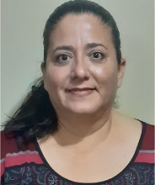 | C. Lucila Catalina Valdez González | Secretaria de Fomento Cultural | Sección Regional Número 4 | Nogalera 1098; Colonia Arboledas; Sabinas, Coahuila; C.P. 26741 | 861 613 00 49 | sutsgeseccion42018_2022@hotmail.com
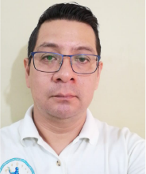 | C. Abel Netzahualcóyotl Cassal | Secretario de Patrimonio Sindical | Sección Regional Número 4 | Nogalera 1098; Colonia Arboledas; Sabinas, Coahuila; C.P. 26741 | 861 613 00 49 | sutsgeseccion42018_2022@hotmail.com
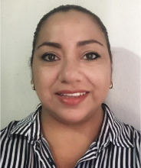 | C. Angélica María Serrano Gómez | Secretaria de Equidad y Género | Sección Regional Número 4 | Nogalera 1098; Colonia Arboledas; Sabinas, Coahuila; C.P. 26741 | 861 613 00 49 | sutsgeseccion42018_2022@hotmail.com
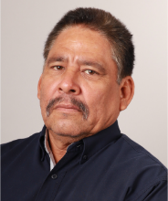 | C. José Refugio Ibarra Robles | Secretario General Sección Regional 5 | Sección Regional Número 5 | Edificio Montemayor 305 Altos; Zona Centro; Piedras Negras, Coahuila.C.P.26000 | 878 782 38 32 | sutsgeseccion52018_2022@hotmail.com
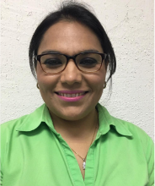 | C. Norma Haydee Sarmiento Tarín | Secretaria de Trabajo y Conflictos | Sección Regional Número 5 | Edificio Montemayor 305 Altos; Zona Centro; Piedras Negras, Coahuila.C.P.26000 | 878 782 38 32 | sutsgeseccion52018_2022@hotmail.com
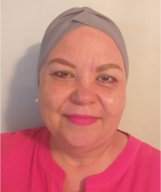 | C. Juanita González Durón | Secretaria de Organización y Estadística | Sección Regional Número 5 | Edificio Montemayor 305 Altos; Zona Centro; Piedras Negras, Coahuila.C.P.26000 | 878 782 38 32 | sutsgeseccion52018_2022@hotmail.com
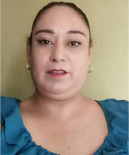 | C. Luisa Martínez Contreras | Secretaria de Finanzas y Presupuestos | Sección Regional Número 5 | Edificio Montemayor 305 Altos; Zona Centro; Piedras Negras, Coahuila.C.P.26000 | 878 782 38 32 | sutsgeseccion52018_2022@hotmail.com
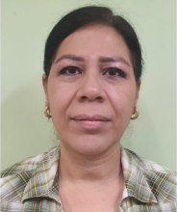 | C. M. Guadalupe Arroyo González | Secretaria de Previsión Social | Sección Regional Número 5 | Edificio Montemayor 305 Altos; Zona Centro; Piedras Negras, Coahuila.C.P.26000 | 878 782 38 32 | sutsgeseccion52018_2022@hotmail.com
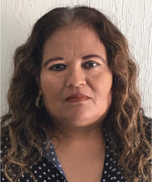 | C. Leticia Calvillo Dávila | Secretaria de Previsión Social | Sección Regional Número 5 | Edificio Montemayor 305 Altos; Zona Centro; Piedras Negras, Coahuila.C.P.26000 | 878 782 38 32 | sutsgeseccion52018_2022@hotmail.com
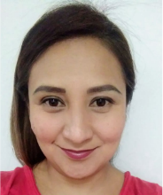 | C. Argentina M. Escobedo Gómez | Secretario de Patrimonio Sindical | Sección Regional Número 5 | Edificio Montemayor 305 Altos; Zona Centro; Piedras Negras, Coahuila.C.P.26000 | 878 782 38 32 | sutsgeseccion52018_2022@hotmail.com
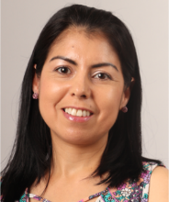 | C. Débora Abigail Niño Alvarado | Secretaria General Sección Regional 6 | Sección Regional Número 6 | Acutzingo 1078; Fraccionamiento El Sol; Acuña, Coahuila. C.P. 26235 | 877 773 51 89 | sutsgeseccion62018_2022@hotmail.com
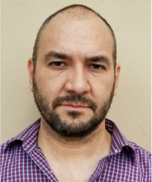 | C. Ramiro Alejandro Del Río Arrañaga | Secretario de Trabajo y Conflictos | Sección Regional Número 6 | Acutzingo 1078; Fraccionamiento El Sol; Acuña, Coahuila. C.P. 26235 | 877 773 51 89 | sutsgeseccion62018_2022@hotmail.com
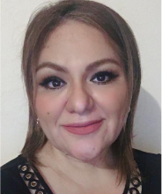 | C. María Antonieta Sifuentes García | Secretaria de Organización y Estadística | Sección Regional Número 6 | Acutzingo 1078; Fraccionamiento El Sol; Acuña, Coahuila. C.P. 26235 | 877 773 51 89 | sutsgeseccion62018_2022@hotmail.com
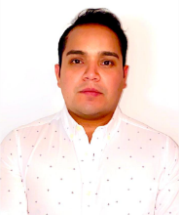 | C. Héctor Juan Delgado Rentería | Secretario de Finanzas y Presupuestos | Sección Regional Número 6 | Acutzingo 1078; Fraccionamiento El Sol; Acuña, Coahuila. C.P. 26235 | 877 773 51 89 | sutsgeseccion62018_2022@hotmail.com
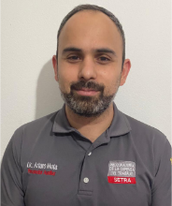 | C. Arturo Mota Jiménez | Secretario de Previsión Social | Sección Regional Número 6 | Acutzingo 1078; Fraccionamiento El Sol; Acuña, Coahuila. C.P. 26235 | 877 773 51 89 | sutsgeseccion62018_2022@hotmail.com
 | C. Juanita Yadira Quiroga Martínez | Secretaria de Previsión Social | Sección Regional Número 6 | Acutzingo 1078; Fraccionamiento El Sol; Acuña, Coahuila. C.P. 26235 | 877 773 51 89 | sutsgeseccion62018_2022@hotmail.com
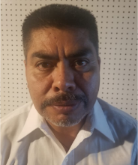 | C. Efraín Muñoz Guillen | Secretario de Patrimonio Sindical | Sección Regional Número 6 | Acutzingo 1078; Fraccionamiento El Sol; Acuña, Coahuila. C.P. 26235 | 877 773 51 89 | sutsgeseccion62018_2022@hotmail.com
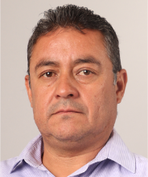 | C. Hernán Rentería Blanco | Secretario General Sección Regional 7 | Sección Regional Número 7 | Plaza Comercial Hacienda del Rosario, Interior 8; Zona Centro; Parras de la Fuente, Coahuila; C.P. 27980 | 842 422 27 26 | sutsgeseccion72018_2022@hotmail.com
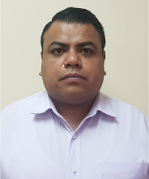 | C. Ariel Servando Espericueta Jaramillo | Secretario de Trabajo y Conflictos | Sección Regional Número 7 | Plaza Comercial Hacienda del Rosario, Interior 8; Zona Centro; Parras de la Fuente, Coahuila; C.P. 27980 | 842 422 27 26 | sutsgeseccion72018_2022@hotmail.com
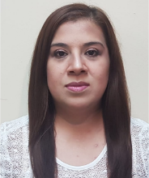 | C. Delia Fabiola Navejar Ramos | Secretaria de Organización y Estadística | Sección Regional Número 7 | Plaza Comercial Hacienda del Rosario, Interior 8; Zona Centro; Parras de la Fuente, Coahuila; C.P. 27980 | 842 422 27 26 | sutsgeseccion72018_2022@hotmail.com
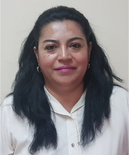 | C. María Lazara Matamoros Siller | Secretaria de Previsión Social | Sección Regional Número 7 | Plaza Comercial Hacienda del Rosario, Interior 8; Zona Centro; Parras de la Fuente, Coahuila; C.P. 27980 | 842 422 27 26 | sutsgeseccion72018_2022@hotmail.com
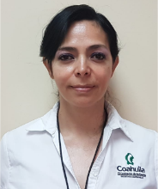 | C. María Dora Alicia Dávila Cuevas | Secretaria de Previsión Social | Sección Regional Número 7 | Plaza Comercial Hacienda del Rosario, Interior 8; Zona Centro; Parras de la Fuente, Coahuila; C.P. 27980 | 842 422 27 26 | sutsgeseccion72018_2022@hotmail.com
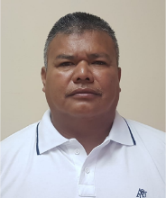 | C. José Nabor Rodríguez Espinoza | Secretario de Patrimonio Sindical | Sección Regional Número 7 | Plaza Comercial Hacienda del Rosario, Interior 8; Zona Centro; Parras de la Fuente, Coahuila; C.P. 27980 | 842 422 27 26 | sutsgeseccion72018_2022@hotmail.com
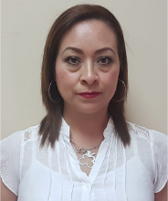 | C. Damaris Adriana Villareal De la Cerda | Secretaria de Finanzas y Presupuestos | Sección Regional Número 7 | Plaza Comercial Hacienda del Rosario, Interior 8; Zona Centro; Parras de la Fuente, Coahuila; C.P. 27980 | 842 422 27 26 | sutsgeseccion72018_2022@hotmail.com

ATENTAMENTE

LIC. JOSÉ HUMBERTO BERLANGA FLORES
TITULAR DE LA UNIDAD DE TRANSPARENCIA

